GR II – 31.03.2020 R.

Aleksandra Kotapka

Witam Was serdecznie drodzy rodzice i dzieci

Temat dzisiejszych zajęć : „Kwiaty z papieru wykonane metodą origami”.

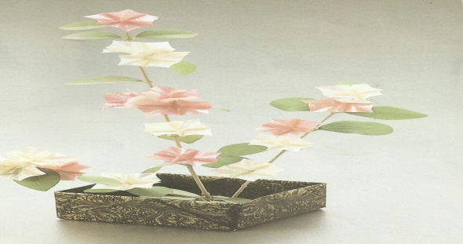

Drodzy rodzice i dzieci, zbliżają się Święta Wielkanocne. Z tej okazji ludzie przystrajają swoje domy najpiękniej jak potrafią. O naszych polskich tradycjach wiecie zapewne bardzo wiele. Każdy zna zwyczaj malowania pisanek, robienia palm wielkanocnych, różnych stroików do dekoracji świątecznego stołu. Wiele osób ozdabia pokoje poprzez wstawienie do wazonów świeżych gałązek z różnych drzew. Niektórzy wykorzystują również suche gałązki, nie mające ani liści ani świeżych pączków. Wieszają na nich sztuczne kolorowe jajka i innego rodzaju ozdoby.
Ja chciałabym Wam dzisiaj przedstawić prosty sposób na przyozdobienie takich gałązek kwiatami z papieru.
Sztuka artystycznego składania papieru, zwana metodą origami świetnie przyda nam się do wykonania takich kwiatów. Jest ona zajęciem bardzo kreatywnym, któremu towarzyszy radość i napięcie tworzenia, nagrodą zaś są duma i satysfakcja z udanego dzieła.

Do wykonania jednego kwiatka potrzebny będzie tylko i wyłącznie - kwadratowy kawałek papieru.

Myślę więc, że wykonanie proponowanego przeze mnie zadania, nie nastręczy żadnych kłopotów i bez problemu wykonacie w domu takie kwiatki.

1. Rozpoczniemy od stworzenia formy podstawowej, z której później można wykonywać też inne elementy, czy figurki. Przyjrzyjcie się uważnie wstawionym poniżej obrazkom i postępujcie zgodnie z instrukcjami zamieszczonymi pod każdą ilustracją.
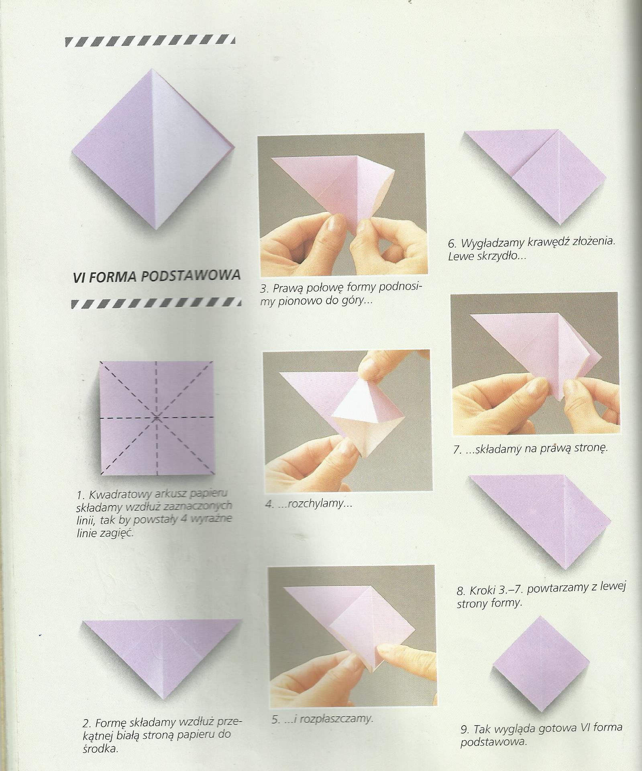

2. Jeśli macie już formę podstawową, możemy przejść do zrobienia kwiatka migdałowca. Są to małe, drobne kwiatki, które po umieszczeniu na gałązkach będą wyglądały naprawdę słodko. Oczywiście na początku możecie ćwiczyć składanie na niepotrzebnych i nawet dużych kawałkach papieru, a kiedy już nabierzecie wprawy, wykorzystacie papier w takim kolorze, jaki się Wam spodoba. Oto instrukcja do wykonania kwiatka migdałowca.
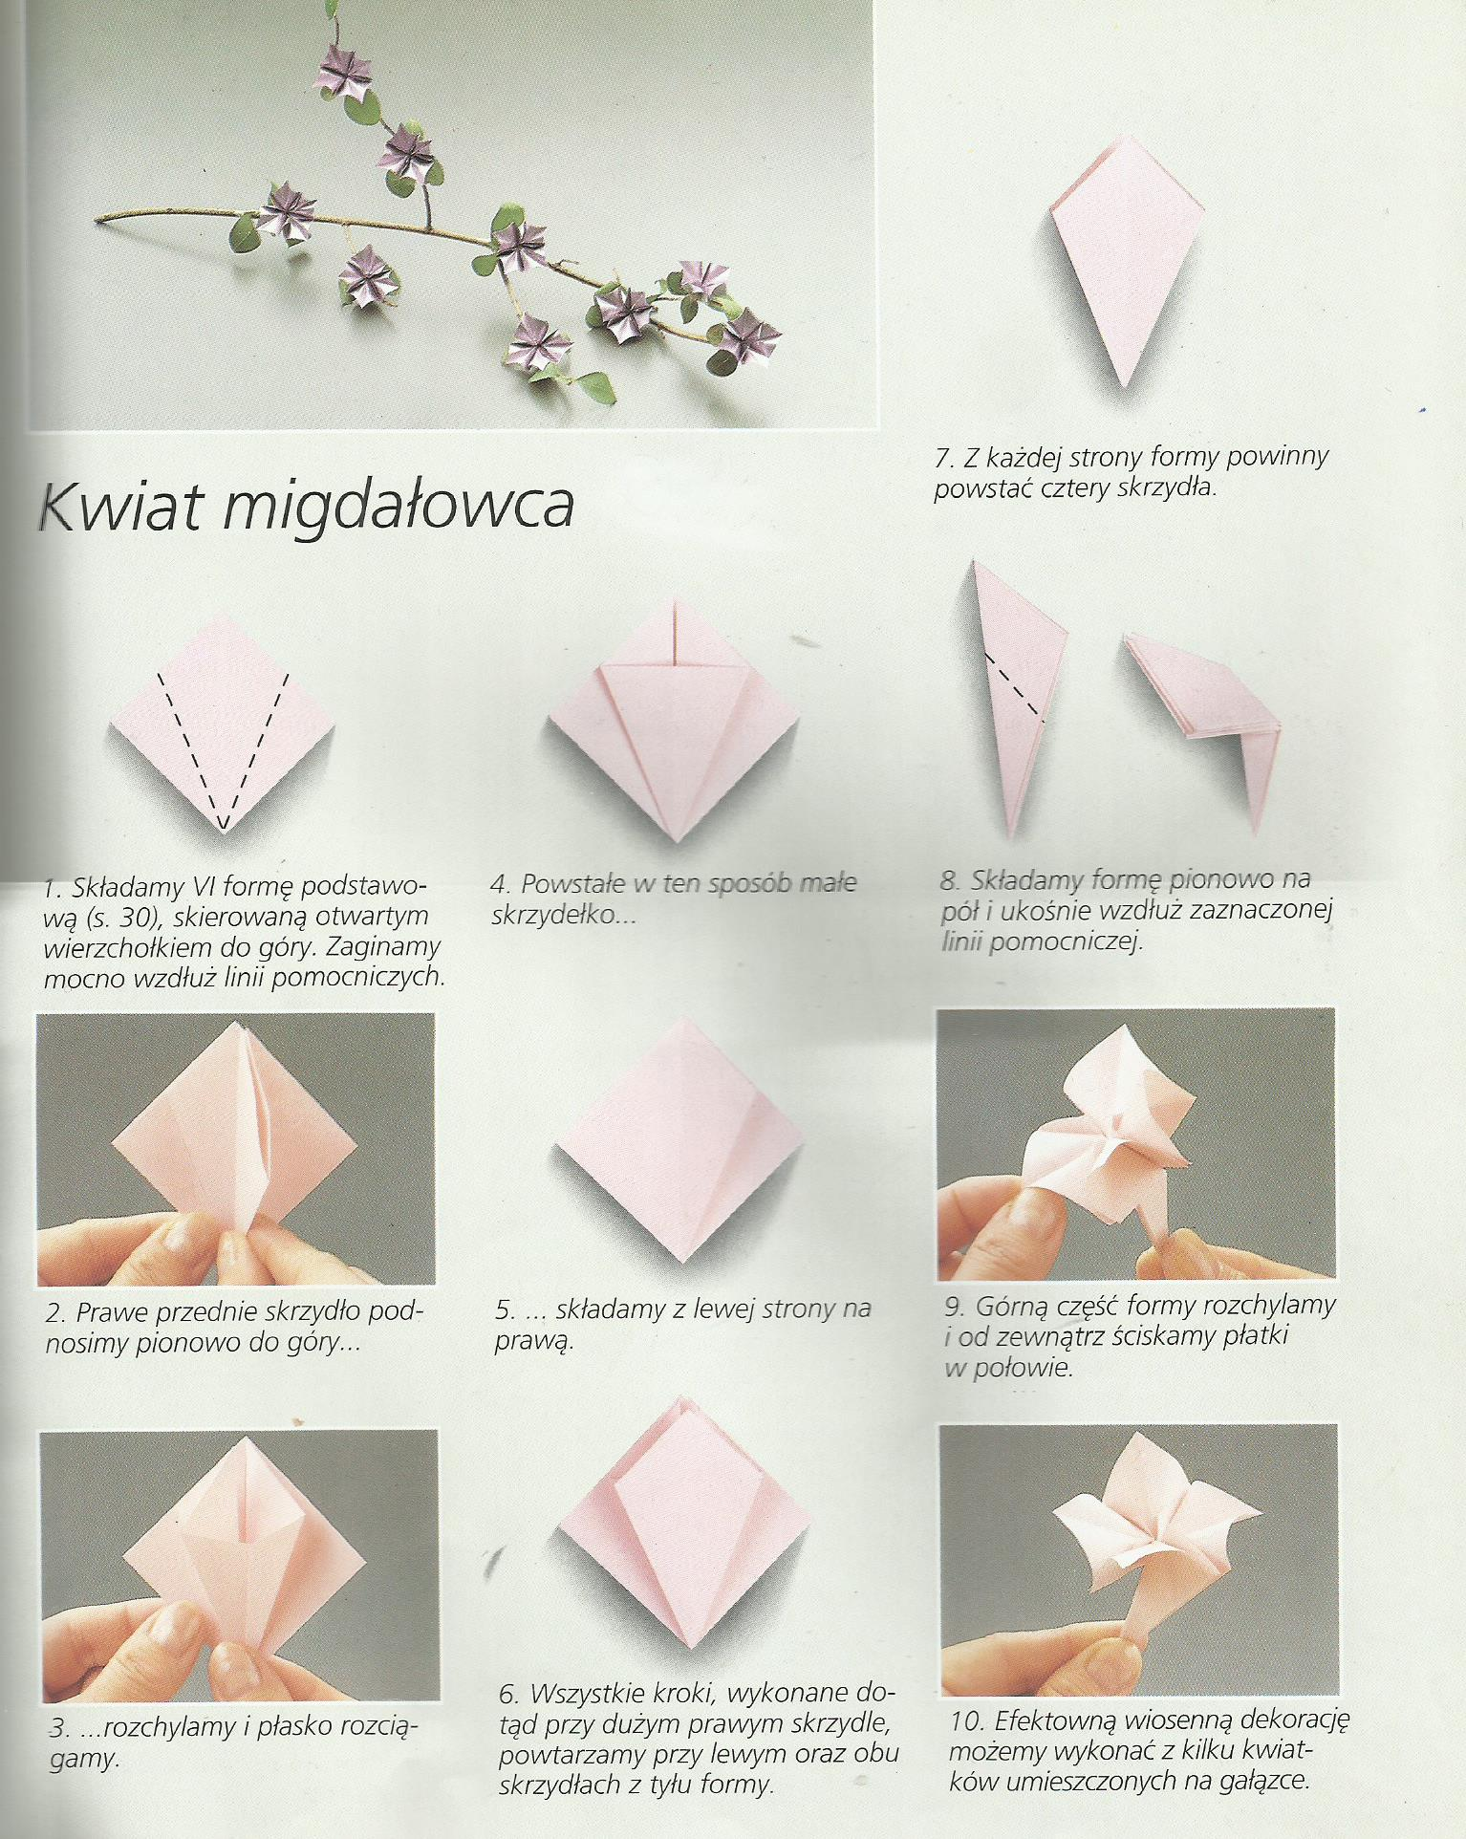
Gotowe kwiatki można przyczepić do gałązek taśmą klejącą. Powodzenia.
Pozdrawiam Aleksandra Kotapka

